Maj 2011. godine na Beogradskoj berzi
Tržišna kretanja na Berzi u maju su, iskazano vrednostima ostvarenog prometa i indeksnih pokazatelja, imala tendenciju rasta u odnosu na prethodni mesec.
Ukupan promet na Beogradskoj berzi u maju je iznosio 2,2 milijarde dinara, odnosno 22,9 miliona evra. U poređenju sa prethodnim mesecom, promet je zabeležio rast od 14,3 odsto (iznos iskazan u dinarima), odnosno 18,7 odsto (iznos iskazan u evrima).
Indeks čiju korpu čine najlikvidnije akcije na Berzi – BELEX15 uvećao je tokom meseca vrednost za 10,66 odsto, pri čemu je krajem meseca, prvi put nakon oktobra 2009. godine, premašio psihološku granicu od 800,00 indeksnih poena. Poslednjeg dana maja, na zatvaranju trgovanja, vrednost BELEX15 indeksa iznosila je 825,08 indeksnih poena. Ukupan majski promet akcijama iz korpe ovog indeksa iznosio je 1,5 milijardi dinara, što je za 21,4 odsto viša vrednost u odnosu na april. Najtrgovanije akcije iz korpe indeksa bile su akcije Naftne industrije Srbije, kojima je realizovan ukupan mesečni promet od 692,9 miliona dinara, uz mesečni rast cene od 55,15 odsto.
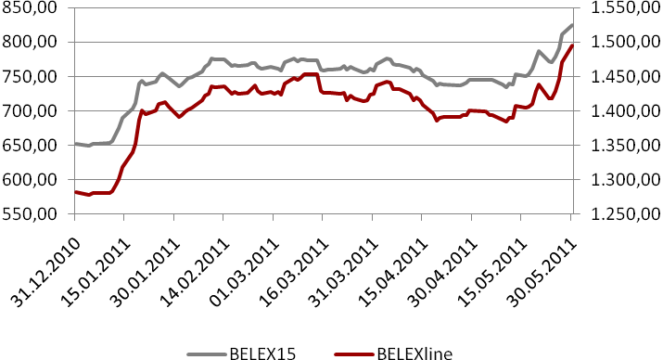
Opšti indeks Berze – BELEXline zabeležio je mesečni rast vrednosti od 6,79 odsto, pri čemu je poslednjeg dana u maju dostigao i najvišu vrednost u poslednje 52 nedelje na nivou od 1.495,83 indeksna poena. U trgovanju akcijama koje čine korpu opšteg indeksa realizovan je ukupan promet od 1,7 milijardi dinara, što je, u poređenju sa aprilskim prometom, za 20 odsto viša vrednost.
Ukupan promet obveznicama Republike Srbije u maju je iznosio nešto više od 143 miliona dinara, odnosno 1,4 miliona evra, što je za 49,2 odsto viša vrednost u poređenju sa aprilom. Najtrgovanija, sa prometom od gotovo 916 hiljada evra, bila je serija sa rokom dospeća 2015. godine. Izuzimajući serije sa rokovima dospeća 2013. i 2014. godine, sve ostale serije su zabeležile rast cene na mesečnom nivou. Najveći rast cene od 0,59 odsto zabeležen je kod najtrgovanije serije A2015. Stopa godišnjeg prinosa na obveznice RS poslednjeg dana maja nalazila se u rasponu od 4,85 za seriju A2016 do 22,31 odsto za seriju A2011.
Na osnovu obaveštenja Ministarstva finansija od 16.05.2011. godine, 19.05. je određen kao poslednji trgovački dan na Beogradskoj berzi za obveznice Republike Srbije za izmirenje obaveza po osnovu devizne štednje, serije A2011. Istog dana, nakon završetka berzanskog sastanka, izvršeno je delistiranje pomenute serije obveznica sa Prime marketa.
Ukupna tržišna kapitalizacija Berze poslednjeg dana maja iznosila je 919,4 milijarde dinara, odnosno 9,5 milijardi evra. U poređenju sa prethodnim mesecom, vrednost majske kapitalizacije Berze beleži rast od 2,2 odsto (u dinarskom iznosu), odnosno 5,1 odsto (iskazano u evrima). Rast vrednosti kapitalizacije na mesečnom nivou zabeležen je za akcije koje čine korpe oba indeksa Berze, kao i akcije uključene na Prime market. Najveća pozitivna promena vrednosti tržišne kapitalizacije, od gotovo 43 odsto, zabeležena je za akcije uključene na Prime market Berze.
Pad vrednosti kapitalizacije zabeležen je za obveznice RS, akcije uključene na Standard market, kao i akcije kojima se trguje na vanberzanskom tržištu. Najveći pad vrednosti tržišne kapitalizacije u maju je zabeležen za obveznice RS (-17,9 odsto). Značajnom padu vrednosti kapitalizacije ovog segmenta tržišta doprinelo je delistiranje serije A2011.
Učešće stranih investitora u trgovanju akcijama (FIS) sa ostvarenom prosečnom dnevnom vrednošću od 48,9 odsto bilo je već treći mesec za redom na nešto višem nivou u odnosu na prethodni, zabeleživši rast od 15,7 odsto. Učešće stranaca u kupovini akcija je dvostruko nadmašilo prodajnu stranu, nastavivši višemesečni trend, pri čemu je b-FIS iznosio 67,8 odsto, dok je s-FIS iznosio 30 odsto. Posmatrano od početka godine b-FIS koji iznosi 59,8 odsto ima značajnu prednost u odnosu na s-FIS čija je vrednost 26,7 odsto, dok vrednost ukupnog FIS-a iznosi 43,3 odsto.
Strani investitori su bili aktivni u trgovanju obveznicama RS samo devet dana u toku maja meseca, ali su i pored toga uspeli da čine četvrtinu prometa ostvarenog u trgovanju obveznicama RS, preciznije 25,3 odsto, što predstavlja rast za 81 odsto u odnosu na prethodni mesec. Ovo je najveće učešće stranaca u trgovanju obveznicama u poslednja četiri meseca. Posmatrano od početka godine FIB iznosi 11, 6 odsto.
Učešće stranih investitora u ukupnom trgovanju (FIT) povećano je, kao i FIS već treći mesec za redom, u odnosu na prethodni mesec za 15,9 odsto i iznosilo je 47,4 odsto ukupnog majskog trgovanja na Beogradskoj berzi, dok je na godišnjem nivou FIT prosečno dnevno iznosio 40,3 odsto.

